Основные возможности систем управления и товародвижения на предприятиях АПК

Р.Р. Гадлгареева¹, Р.Р. Закирова²
¹Ижевская сельскохозяйственная академия
²Международный восточно-европейский университет
Аннотация: в настоящее время в России для многих предприятий АПК особо актуальной остается проблема совершенствования систем управления и товародвижения, а именно данные процессы наиболее полно отражают уровень развития предприятия.
Ключевые слова: управление, предприятие, товародвижение, процесс, ресурс, отрасль, экономика, труд, конкуренция, информация.

Развитие современной рыночной экономики и осложнение ситуации на рынке требуют от российских предприятий постоянного совершенствования всех уровней управления, ориентации на бизнес-процессы, конечными целями которых становится создание новых продуктов или услуг, представляющих определенную ценность для внешних или внутренних потребителей. Подобная направленность [1, 2] становится все более характерной и для пищевых перерабатывающих предприятий АПК страны.
Современные рыночные условия требуют от предприятий развитие всех систем в рамках менеджмента для обеспечения стабильной, эффективной и рентабельной деятельности. Недостаток новых технологий, современного оборудования, финансовых ресурсов, отсутствие эффективного механизма управления [3, 4] могут затруднить процесс реформирования предприятий. В решении данной важной проблемы [5,6] заинтересованы все отечественные предприятия, так как в создании конечной продукции АПК на различных стадиях производства и обращения прямо или косвенно принимают участие более 70 отраслей народного хозяйства.
Внедрение в производство современных технологий требует больших финансовых вложений и дополнительных инвестиций. Но в большинстве своем российские предприятия АПК предприятия непрозрачны и малоэффективны [7,8], с трудом принимают новые разработки, поэтому необходимо полностью совершенствовать весь процесс управления предприятием от поступления сырья до выпуска готовой продукции, чтобы гарантировать возвратность инвестиционных ресурсов.
Внутренняя структура компании определяется множеством переменных состояний, к которым относятся:
- материально-техническое обеспечение;
- финансы, кадры, оборудование;
- информационное обеспечение, транспорт;
- условия труда, экология.
Для получения инвестиций на модернизацию производства необходимо сделать системы уровней управления и товародвижения такими прозрачными и более эффективными, чтобы внедрение в них современных технологий, которые могут дать не меньший экономический эффект, значительно приблизят российские предприятия АПК к эффективности западных компаний и повысят их шансы на успех в конкурентной борьбе. Средством эффективной организации работы агропромышленных предприятий является [9, 10] внедрение комплекса мер, направленных на формирование концепции и развития систем управления и товародвижения в процессе менеджмента предприятий АПК, которые позволят принимать оптимальные управленческие решения (рис.1).
Современные подходы и методы управления по обеспечению эффективности деятельности предприятия АПК имеют много общего с подходом по совершенствованию бизнес-процессов. Они признают важность процессов, начинают организацию производства с нужд потребителя и строят процессы и работы, отталкиваясь от них.

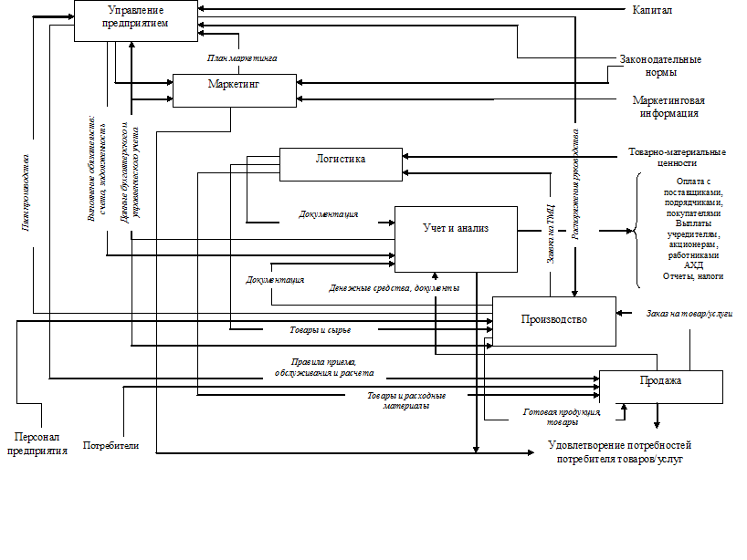
Рис. 1. – Схема организации работы предприятий АПК
Применительно к структурам АПК внедрение элементов управленческих технологий позволит сократить расходы, более четко и объективно разрабатывать планы деятельности отдельных подразделений и в целом предприятия, и в конечном итоге, положительно отражается на эффективности деятельности предпринимательских структур.

Литература
- Зеленской О.А. Проблемы и возможности формирования конкурентоспособных кластеров как метода активизации инновационных процессов // Новые технологии. 2010. № 4. С. 83-87.
- Weltausstelung und Stadtteit Kronsberg (Der staedtebauliche Rahmen fuer die Expo 2000, Hannover). – Hannover, 2000, p. 29.
- Боровик А.С. Концептуальные основы модернизации региональной экономики // Инженерный вестник Дона, 2011, №1 URL: ivdon.ru/ru/magazine/archive/n1y2011/389
- White L.A. Child care, women's labour market participation and labour market policy effectiveness in Canada // Canadian public policy. Canada: Proquest ABI/INFORM, 2001, №4. p. 385.
- Майкл Э. Г.: Малый бизнес. От иллюзий к успеху. Возвращение к мифу предпринимательства – М.: Олимп-Бизнес, 2012. – 458 с.
- Карпушин Е.С. Актуальность научной категории «труд» в вопросеэкономического развития России // Инженерный вестник Дона, 2014, № 3 URL: ivdon.ru/ru/magazine/archive/n3y2014/2525
- Кондаурова Д.С. Экономическое содержание и сущность понятия «устойчивое развитие» // Теоретические и прикладные аспекты современной науки. – 2014. – №5-5. – С.93-98.
- Рокотянская В.В., Россинская М.М. Устойчивое социо-эколого-экономического развитие промышленных предприятий региона: монография / под науч. ред. д.э.н., проф. М.В. Россинской. – Шахты: ЮРГУЭС, 2011. – 135 с.
- Шевченко И.К., Развадовская Ю.В. Анализ структурно-динамической интенсивности развития отраслей промышленного сектора экономики // Инженерный вестник Дона, 2012, №4 (часть 2) URL: ivdon.ru/ru/magazine/archive/n4p2y2012/1287
- Тутаришев Б.З. Инвестиционная деятельность – основа устойчивого развития экономики региона (на примере Краснодарского края) // Инженерный вестник Дона, 2014, №2 URL: ivdon.ru/ru/magazine/archive/n2y2014/2380.

References
- Zelenskoj O.A. Novye tehnologii. 2010. № 4. pp. 83-87.
- Weltausstelung und Stadtteit Kronsberg (Der staedtebauliche Rahmen fuer die Expo 2000, Hannover). Hannover, 2000, p. 29.
- Borovik A.S. Inzhenernyj vestnik Dona (Rus), 2011, №1 URL: ivdon.ru/ru/magazine/archive/n1y2011/389
- White L.A. Child care, women's labour market participation and labour market policy effectiveness in Canada. Canadian public policy. Canada: Proquest ABI/INFORM, 2001, №4. p. 385.
- Majkl Je. G.: Malyj biznes. Ot illjuzij k uspehu. Vozvrashhenie k mifu predprinimatel'stva [Small business. From illusions to success. Returning to the myth of entrepreneurship]. M.: Olimp-Biznes, 2012. 458 p.
- Karpushin E.S. Inzhenernyj vestnik Dona (Rus), 2014, №3 URL: ivdon.ru/ru/magazine/archive/n3y2014/2525
- Kondaurova D.S. Teoreticheskie i prikladnye aspekty sovremennoj nauki. 2014. №5-5. pp.93-98.
- Rokotjanskaja V.V., Rossinskaja M.M. Ustojchivoe socio-jekologo-jekonomicheskogo razvitie promyshlennyh predprijatij regiona: monografija [Sustainable social-ecological-economic development of industrial enterprises of the region: monograph] pod nauch. red. d.je.n., prof. M.V. Rossinskoj. Shahty: JuRGUJeS, 2011. 135 p.
- Shevchenko I.K., Razvadovskaja Ju.V. Inzhenernyj vestnik Dona (Rus), 2012, №4 (part 2) URL: ivdon.ru/ru/magazine/archive/n4p2y2012/1287.
- Tutarishev B.Z. Inzhenernyj vestnik Dona (Rus). 2014, №2 URL: ivdon.ru/ru/magazine/archive/n2y2014/2380.

